消费品召回计划
生产者名称 | 岳阳楼区鑫怡乐电器商行
产品名称 | 取暖器
品牌 | 鑫怡乐
涉及数量 | 150台
型号/规格 | NSB-90
生产起止日期 | 2025-9-01 ~ 2025-9-30
生产批号/批次 | /
产品描述及外观图片 | 取暖器，型号/规格：NSB-90， 900W  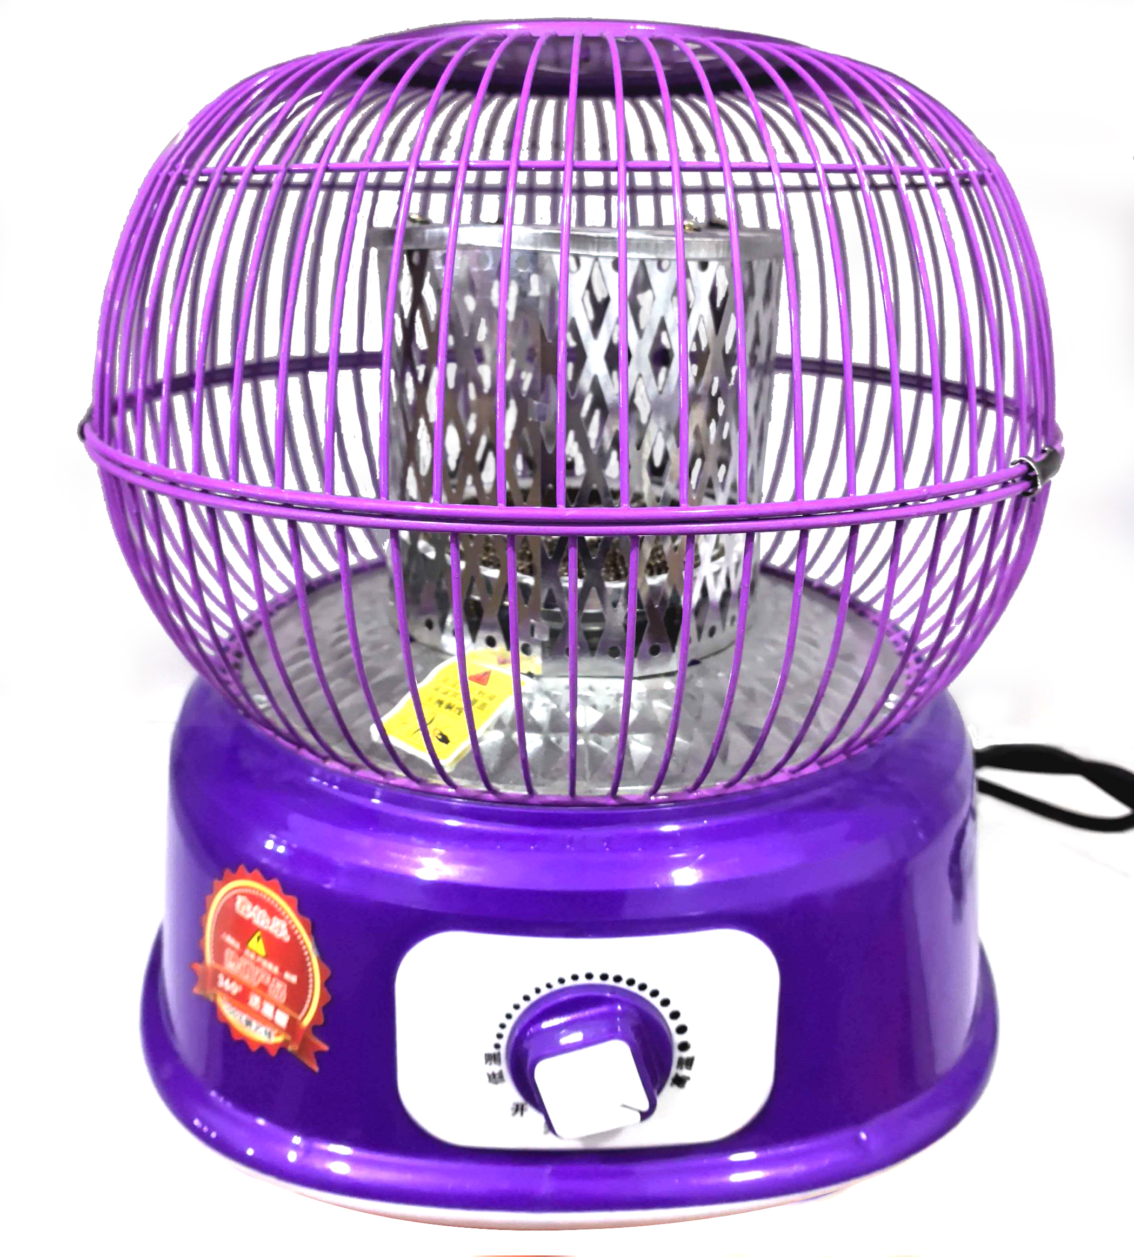
存在的缺陷 | 取暖器的控制旋钮未可靠固定，未接地金属开关轴暴露，易被接触，以及产品的耐潮湿和固体绝缘等项目不符合GB4706.23-2007标准要求。
可能导致的后果 | 消费者在使用过程中可能发生触电的危险。
避免损害发生的应急处置方式 | 立即停止使用该产品
具体召回措施 | 停止销售，公告召回，为消费者免费退换货。
召回负责机构 | 岳阳楼区鑫怡乐电器商行
召回联系方式 | 戴卫志 18973012295
召回进度安排 | 集中召回时间2026年2月10日—2026年7月10日
其他需要报告的内容 | 无
其他信息 | 用户可登录国家市场监督管理总局缺陷产品召回技术中心网站（www.samrdprc.org.cn），关注微信公众号（SAMRDPRC），了解更多信息，反映缺陷线索。

